Я бы бонусы раздал, пусть меня научат! (3 часть)

Окончание разговора с S.A.S. на тему правильного распределения бонусов, нужных игроку того или иного амплуа.
Первые две части можно прочитать здесь: http://bombardir.butsa.ru/?p=33451
и здесь:http://bombardir.butsa.ru/?p=33521
Про штрафные и пенальти поговорили, предлагаю перейти к такому бонусу как техника.
Вот что об этом говорится в Энциклопедии:
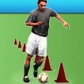
Техника (Тх) – чем выше значение бонуса у игрока с мячом, тем больше вероятность обводки.
Я раньше давал этот бонус нападающим, после скорости, иногда полузащитникам. Но как правильно?
Нужен ли этот бонус всем полевым игрокам, действующим в центре или на краях поля и т.д.?
Ну, если исходить из логики, то бонус Тх, это оружие нападения против которого должен действовать профиль отбор, значит, он больше подходит для нападающих.
Но, как мы знаем, атака команды начинается не у самих ворот соперника, следовательно, этот бонус может быть полезным, как минимум, и для игроков средней линии.
Защитникам я бы не рекомендовал заниматься всякими там финтами, пытаясь обвести соперника у своих ворот, поэтому им бы я предпочёл бонусы исходя из их главной обязанности – защищать ворота!
Полузащитникам я бы этот бонус поставил, как крайним, так и центральным, хотя бы 3Тх, но мы знаем, что они итак обделены и получают в среднем в 2-3 раза меньше этих бонусов.
Не думаю, что в Бутсе много полузащитников с 3Тх и выше.
Тяжело судить, когда больше пользы от этого бонуса – играя в защите или атакуя, хотя на первый взгляд кажется, что к атакующим настройкам он больше подходит.
Проблема в том, что никто из простых менеджеров не знает, как вообще, делает свои вычисления бутсовский генератор, одни догадки.
Думаю, что касательно уровня бонуса (любого бонуса), можно сказать, что, чем выше, тем лучше! Однако меня часто подкупает действительная «индивидуальность» каждого игрока.
Например, я нападающим не всем даю одинаковые бонусы, а стараюсь давать по назначению!
Кстати, сейчас бонус Тх5 имеют 11 защитников, 30 полузащитников и 1313 нападающих!
Едем дальше и на очереди такой бонус, как подкат!
Из Энциклопедии:
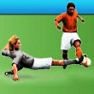
Подкат (Пд) – чем выше значение бонуса у игрока, совершающего подкат, тем выше вероятность выбить мяч без нарушения. Под выбиванием мяча понимается ситуация, когда мяч не принадлежит ни одной из сторон.
Здесь необходимо пояснить, что следует понимать под словами «выбить мяч»?
«Выбить мяч» – в первую очередь я понимаю это, как прервать атаку соперника.
Происходит это при «чистом» подкате – выбивается мяч, который катится впереди догоняющих его игроков и в этой ситуации мячом, ещё/уже не владеет никто.
Обычно такое часто можно видеть в исполнении крайнего защитника, когда мяч выбивается за боковую линию.
Получается, что если игрок ведет мяч, то бонус Пд в отношении него сработать не сможет, ведь в данном случае мяч принадлежит одной из сторон?
Думаю, что нет, если соперник будет его встречать, совсем другое дело, если соперник будет его догонять.
В принципе, выбить мяч за боковую линию может игрок и без бонусов Пд и не в подкате.
А не следует ли понимать, что против бонуса Пд хорошо работает бонус Тх, ведь при этом бонусе больше вероятность обводки, а значит, мяч должен быть у игрока, т.е. принадлежать ему?
Я думаю, что в принципе, бонус Тх должен действовать против всех бонусов, единственное, что может бить его, это – хорошо прокаченный отбор соперника.
Читая определение в Энциклопедии, складывается ощущение, что этот бонус нужен не только игрокам защиты.
Ведь ситуации, когда мяч не принадлежит ни одной из сторон, могут возникнуть и в центре поля, где в основном располагаются полузащитники, и перед штрафной соперника, где находятся форварды, а значит и игрокам этих амплуа бонус Пд может пригодиться.
Какое у тебя мнение на этот счет?
Я бы лично не стал давать этот бонус игрокам, кроме защитников.
По логике, атакующий игрок стоит лицом в сторону ворот соперника и для него важна скорость, а делая подкат, он теряет её.
Никогда не видел, чтобы атакующий игрок делал подкат, ну разве что, чтобы в падении забить мяч, как раз, против него самого делают часто подкат.
Трудно брать всерьёз бутсовский вьюер, но по нему часто видишь такие моменты, когда игрок атаки или полузащиты бежит за соперником и, догоняя его, делает нарушение, может в таких случаях пригодился бы бонус Пд, чтобы не делать нарушение, но опять-таки, это всего лишь по вьюеру.
И все-таки, каким игрокам этот бонус подходит лучше, игрокам, действующим в центре или на краях поля?
Скорее всего – крайним.
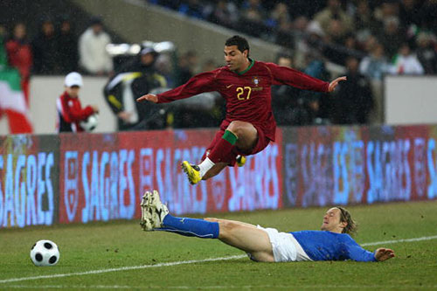
Давай теперь поговорим о таком чисто вратарском бонусе, как Один-на-один (Од).
Вот как о нем дается определение в энциклопедии:
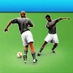
Чем выше значение бонуса, тем больше шансов на успешный исход эпизода при выходах 1 на 1.
Напомним, что это самый популярный у вратарей бонус, пятым уровнем его в настоящее время обладают 6826 вратарей, что в десять раз больше второго по популярности вратарского бонуса «штрафные».
В то же время, если судить по вьюеру, ситуаций, когда бы можно было наблюдать чистый забег нападающего против вратаря, не так много в матче, что снижает значимость этого бонуса.
Или я ошибаюсь, а может быть под «выходом 1 на 1» следует понимать другую трактовку?
Я бы не сказал, что выходов 1 на 1 мало, как раз по вьюеру. Очень часто можно видеть, как один из игроков остаётся один на один с вратарём перед воротами соперника и вратарь выходит победителем, но не могу утверждать, что это из-за бонуса «Од» у вратаря.
Какой бонус нападающих должен противоборствовать вратарскому Од?
Думаю, что бонус «дриблинг» подходит больше других, против «Од».
Приходилось наблюдать ситуации, когда форварды, допустим, с мастерством 80 и без единого бонуса, выходят один на один с вратарем, мастерством 160 и бонусом Од5, но все равно – удар и гол. Что это – не работает Од так как хотелось бы, чистый рэндом или что-то другое?
Вот-вот, как раз, поэтому и трудно утверждать, что, когда кипер забирает мяч у соперника из-под ног, делает это он из-за бонуса «Од» или по другой причине.
И из-за подобных «зарисовок» вьюера, я например, вообще не беру всерьёз картинку в вьюере.
Отчёт по матчу даёт более реальную картину происходившего на поле, хотя не скрою, что часто смотрю матч по вьюеру, ну это так, чисто для растягивания удовольствия (такие матчи, как мои «Оффицеры» водили за нос 3-х твоих прямых конкурентов на Бермудах).
На этих приятных для меня воспоминаниях переходим к следующему бонусу – угловые!
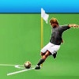
Итак, Угловые (Уг): Чем выше значение бонуса (у вратаря), тем больше вероятность, что вратарь возьмет мяч при розыгрыше углового. Чем выше значение бонуса у подающего угловой, тем больше вероятность успешной реализации стандарта.
Как видим, этот бонус тоже состоит из двух частей – для вратаря и для тех, кто подает угловой.
С вратарем вроде бы все понятно – игрок соперника подает угловой, а вратарь с Уг5 выходит и забирает мяч. Легко и непринужденно!
Вот только угловые в Бутсе это редкость, хорошо, если в матче один угловой команды на двоих подадут, а то и вообще ни одного.
Получается, этот бонус для вратаря нужен как пятое колесо в телеге? Или у тебя другое мнение на этот счет?
Полностью согласен!
Я бы лучше, вместо «Уг» дал киперу бонус «Лд», может своей массой, количеством бонусов (обычно у вратарей их бывает не мало) и моралью это как-то повлияет на команду, хотя всё это смахивает на гадание на кофейной гуще. Реально толковых бонусов кроме «Од» и «Шт» для вратарей не вижу.
А у тебя нет мыслей, какой новый бонус можно было бы добавить вратарям, может быть и вместо «Уг»?
Например – «Игра на выходе» (Ив), который бы включал в себя сразу несколько противоборств бонусам полевых игроков «Чем выше значение бонуса, тем больше шансов, что вратарь возьмет мяч при розыгрыше углового, а также на успешный исход при навесах (стандартах)»?
Наверное, когда придумывали бонус «Уг» и имелось в виду что-то такое, но было бы действительно и интересней и логичней бонус сочетающий в себе все качества вратаря, при розыгрыше всех стандартных положений, где вратарю приходиться играть «на выходе».
Что касается Уг5, то сейчас его имеют 50 вратарей, 6 защитников, 24 полузащитника и 2 нападающих.
Ну что же, добрались и до атлетизма!
Из Энциклопедии:
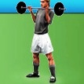
Атлетизм (Ат): Усиливает умение Выносливость, чем выше бонус, тем больше усиление (при расчете послематчевой усталости). Одновременно – чем выше бонус, тем меньше потеря «физы» в течение матча.
Также нам потребуется понятие Выносливости – меньшее падение физготовности.
Ну и без цитирования Правил тоже не обойтись:
Падение физического состояния (физы) игрока, как результат его участия в матче, зависит:
- от уровня Выносливости;
- от возраста;
- от времени нахождения на поле.
Падение физы игрока зависит от времени нахождения его на поле. Своевременными заменами можно ее уменьшить. Естественно, что кубковые матчи, которые могут длиться 120 минут, являются для падения физы наиболее затратными.
Прессинг увеличивает падение физы игроков на 3% за 90 минут матча (пропорционально проведенному в игре времени).
У вратарей падение физы привязано к условному уровню выносливости, примерно равному мастерство/8+2. Прессинг так же влияет на падение физы, как и у полевых игроков.
Бонус атлетизм не влияет на падение физы вратаря.
В товарищеских матчах падение физы составляет 50% от соответствующего падения в официальных матчах.
Влияние бонуса Атлетизм, который имеет 5 уровней: каждый уровень бонуса добавляет игроку во время матча 1 уровень выносливости.
Игрок, в возрасте 24-25 лет, при уровне Выносливости, равном 10, потеряет за матч (если играл без замен) 9% физы.
При тех же условиях игрок в возрасте 21-23 или 26-28 лет потеряет за матч 10% физы.
При тех же условиях игрок в возрасте 17-20 или 29-31 год потеряет за матч 11% физы.
Такова примерная зависимость падения физы от возраста. Заметим – наиболее выносливыми являются игроки в возрасте 24-25 лет.
Если игрок обладает 13 уровнем Выносливости, то он, в возрасте 24-25 лет, потеряет за матч 8%.
Естественно, что у более молодых или более возрастных игроков падение будет большим (до 10%).
При тех же условиях, но с 16 уровнем Выносливости игрок потеряет за матч 7% физы.
В диапазоне 19-22 уровня Выносливости у игроков оптимального возраста (24-25 лет) падение физы за матч составит 6%.
Такова примерная зависимость падения физы от уровня Выносливости.
Отсюда первый вопрос – до какого значения оптимально качать выносливость игроку?
Нельзя не заметить, как сильно стали уставать игроки после недавних изменений в игре.
Раньше редко, когда усталость падала больше 4-5 баллов за весь сезон, а сейчас у меня игроки нередко уходят в минус и до 6-7 баллов.
И, что интересно, это случается и с игроками с выносливостью 22-23(!).
Так что, прокачка этой самой выносливости меня никак не прикалывает.
Сам лично, я никогда не качал её игрокам больше 21.
В настоящее время в Бутсе лишь 58 игроков имеют бонус Ат 5 уровня, из них защитников 28, полузащитников 9, нападающих 21.
С чем связана такая непопулярность этого бонуса? Может быть с тем, что имея необходимый персонал при нынешнем расписании и системе бонусов, иметь Ат5 для большинства команд это непозволительная роскошь?
Да, действительно, качать бонус «Ат» до «5», для меня лично, настоящая роскошь! Если даже и есть какое-то влияние этого бонуса на КПД игрока, то заметить это очень тяжело.
Что ты понимаешь под фразой из правил «чем выше бонус, тем меньше потеря «физы» в течение матча»?
Следует ли это понимать, что 24-летний игрок с 22 уровнем выносливости, у которого падение физы за матч составляет 6%, имея бонус Ат5, который добавляет во время матча 5 уровней выносливости, почти полностью сохранит и выносливость, и расчетное мастерство?
Или здесь заложен какой-то другой смысл?
Вряд ли нужно это именно так понимать. Я вообще без понятия, значит ли Ат2 – минус 2% усталости за матч или что-то другое. Конечно, лучше всего, было бы взять игрока с Ат5 и проследить его физу, но я своим никому не давал столько бонусов.
Своевременными заменами можно уменьшить падение физы игрока. Как ты думаешь, падение физы игрока во время матча напрямую влияет на результат или сила и еще раз сила (предположим, что по профилям игроки двух команд равны)?
Да, пользуясь настройками можно изменять по ходу матча те или иные значения, но, по-моему, «гена» делает свой расчёт сразу же с учётом всех исходных данных настроек.
Я допускаю, что «гена» при замене берёт просто среднее значение от «уставшего» (учитывая потерю физу на время замены) и «свежего» игрока для всего матча.
Прессинг увеличивает падение физы игроков на 3% за 90 минут матча (пропорционально проведенному в игре времени). Как думаешь, это серьезная цифра, чтобы отказаться от прессинга в матче и применяешь ли ты его в матчах своих команд?
Скажу сразу, что примерно, в 90% матчей, когда применяю атакующую настройку, использую прессинг!
Что касается вопроса, когда лучше его применять, то исхожу из представления, что прессинг – это инструмент атаки, поэтому в защитных настройках применяю его очень редко.
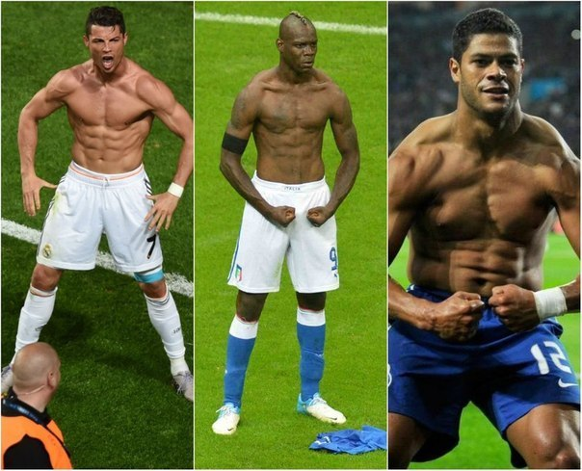
Чтобы не повторяться по тем бонусам, которые мы с тобой еще не обсуждали, почитай мнение playmakerа о таких бонусах как «Перехват (Пр)», «Плеймейкер (Пл)», «Лидер (Лд)», «Ауты (Ау)», «От ворот (Ов)», «Универсал (Ун)», «Навесы (Нв)»:
https://sites.google.com/site/bermudarg/19-sezon/19-2/4
https://sites.google.com/site/bermudarg/19-sezon/19-5/1
https://sites.google.com/site/bermudarg/19-sezon/19-10/3
Согласен ли ты с его рассуждениями, или у тебя есть другое мнение по этим бонусам?
Я не пойму, откуда это Плей имеет доступ к моим шпаргалкам!? А если серьёзно, то я полностью согласен с его видением действительности, связанной с бонусами.
А разделяешь ли ты позицию playmakerа о том, что бонусы оказывают слабое влияние на игровые моменты, о чем в свое время говорил и Gandalf, или с того времени в генераторе могли произойти изменения и бонусы стали играть существенную роль на конечный результат матча?
Иногда создаётся такое впечатление, что все эти «финтиклюшки» типа бонусов или вьюера придумали, чтобы придать игре какое-то, кажущееся разнообразие возможностей (которых на самом деле, кроме ползунков и С11 и нет) менеджера повлиять на успех его команды.
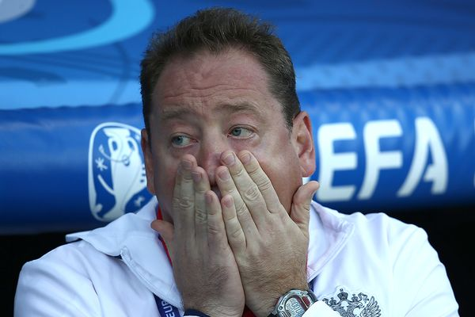
Ну что же, вот и подошел к концу наш разговор о таком небезынтересном игровом аспекте, как бонусы игроков.
Кстати, хотелось бы, чтобы эта беседа стала своего рода приглашением к дискуссии других менеджеров, и хотя, есть мнение, что из дискуссии никто никогда ничему не научился, будем оптимистами и согласимся иметь разногласия.
Нам же остается только поблагодарить S.A.S. за интересные и развернутые ответы и пожелать ему, а также всем менеджерам Золотой Бутсы красивых побед и голов!

